Тема 4. Подцарство Многоклеточные животные Карточка № 20
- Рассмотрите рисунок, что на нем обозначено цифрами?'
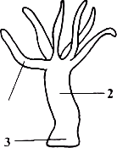
- Какие функции выполняют:
а) щупальца,
б) подошва.
3. Пресноводный полип-гидра относится к классу:
а) сцифоидные медузы,
б) гидроидные,
в) коралловые полипы,
г) саркодовые.

Тема 4. Подцарство Многоклеточные животные
Карточка № 21
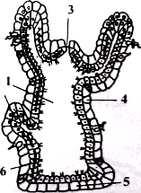
- Пресноводный полип гидра - низшее многоклеточное животное. Рассмотрите рисунок, что на нем обозначено цифрами?
- Какие функции выполняют клетки:
а) стрекальные,
б) кожно-мускульные и нервные.
3.Процесс переваривания пищи у гидры происходит:
а) только в кишечной полости,
б) только в клетках внутреннего слоя,
в) в стрекальных клетках,
г) в кишечной полости и клетках внутреннего слоя.

Тема 4. Подцарство Многоклеточные животные
Карточка № 22
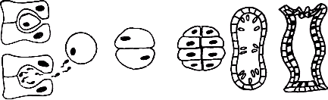
- Гидра размножается половым и бесполым способами. Рассмотрите рисунок, что на нем изображено?
- В начале своей жизни гидра состоит из одной клетки-яйца. О чем свидетельствует эта особенность развития гидры?
- Регенерация - это способность гидры:
а) размножаться половым способом,
б) размножаться почкованием,
в) восстанавливать только поврежденные части тела,
г) восстанавливать поврежденные и утраченные части тела.

Тема 4. Подцарство Многоклеточные животные
Карточка № 23
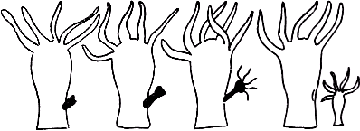
- Рассмотрите рисунок, какой способ размножения на нем изображен? Когда гидра размножается этим способом? Какое значение имеет этот способ размножения в ее жизни?
- Как гидра приспособлена к малоподвижному образу жизни?
- Рефлекс - это:
а) способность гидры переживать неблагоприятные условия жизни,
б) ответ на раздражение,
в) восстановление утраченных или поврежденных частей тела,
г) ответ на раздражение с участием нервной системы.

Тема 4. Подцарство Многоклеточные животные
Карточка № 24
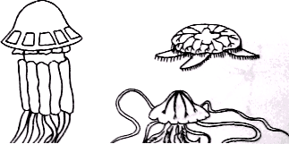
- Рассмотрите рисунок, какие виды медуз на нем изображены? Чем они отличаются друг от друга?
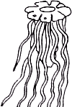
- Как изображенные на рисунке медузы приспособлены к плаванию?
- Медуза аурелия относится к классу:
а) гидроидные,
б) коралловые полипы,
в) сцифоидные медузы,
г) ресничные.

Тема 4. Подцарство Многоклеточные животные
Карточка . № 25
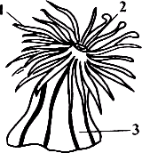
- Актиния - одиночный коралловый полип. Рассмотрите рисунок, что на нем обозначено
цифрами?
- Перечислите кишечнополостных, которые активно влияют на среду обитания. В чем это
проявляется?
- Колониальные коралловые полипы размножаются:
а) путем деления тела пополам,
б) только почкованием,
в) только половым способом,
г) бесполым и половым способами.

